图神经网络社交推荐方向总结整理

从前期阅读的文章中提取出了一条框架主线（如下图所示）：

一般化流程（LightGCN backbone）

文字描述：

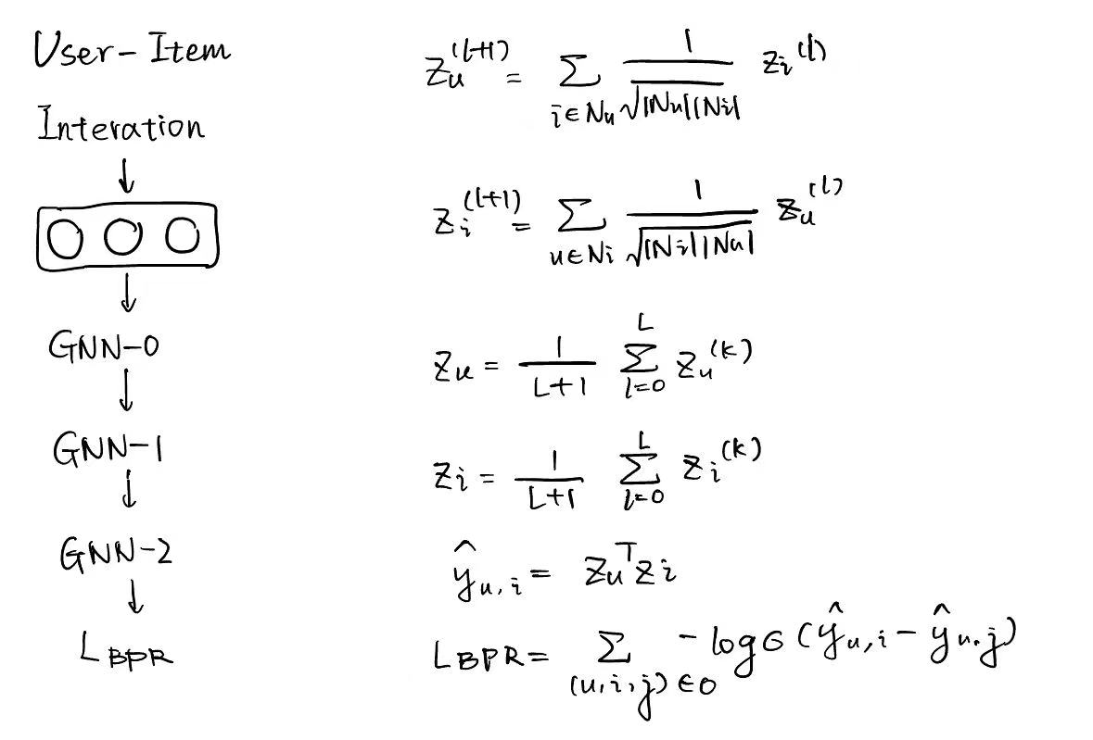 采用LightGCN学习用户和商品的embedding,邻居节点的信息向中心节点聚合。分母用来避免嵌入表示的量级随着图卷积运算而变大，此处Light GCN的层数一般设置不超过4，这是因为GCN的层数一多，就会产生过平滑现象，即所有节点的embedding趋向相同。接下来将每层学习到的表示加权相加，不同层的嵌入表示携带着不同的语义信息。用户对商品的预测分数由两者嵌入的内积得到。

近些年，图神经网络的出现成功编码了用户和商品之间的关系，其核心思想是通过跨层传播聚合的邻域特征信息来学习用户或商品的节点表示。在实际生活场景中，异质信息无处不在，比如用户之间的社交网络连接和具有语义相关性的知识感知商品依赖。研究者尝试设计异构图神经网络将具有关系异构性的丰富语义嵌入到潜在表示中。比如HAN构建元路径增强了图注意力网络处理异构类型节点和关系的能力；HGT受Transformer的启发采用自注意力机制来计算节点之间的传播权重，实现异构消息传递；MAGNN考虑了元路径内和元路径间的聚合，以融合异构图上不同元路径的信息。然而，现有研究的表征能力受到了稀疏的训练数据的限制，因此无法生成高质量的用户或商品嵌入。自监督对比学习用来自未标记数据本身的数据增强来解决数据稀疏问题。通过将对比学习与图神经网络相结合，图对比学习成为一种有效的解决方案，可以在图结构缺乏足够观测标签的情况下增强学习表示的鲁棒性。图对比学习的基本思想是研究两个视图编码的嵌入之间的对齐。为利用用户之间的社会影响来增强协同关系学习，一些研究利用图神经网络来编码社交关系，比如GraphRec、KCGN、MHCN和SMIN。GraphRec对用户-用户社交图和用户-商品交互图进行联合建模，以反映推荐中的关系异质性。KCGN通过多任务学习框架整合商品相互依赖知识和社会影响力来改进社交推荐。MHCN使用多通道超图卷积网络，考虑高阶关系增强自监督学习框架来提高社交推荐系统中的全局关系学习；SMIN利用互信息最大化的自监督信号，将元路径引导的异构图学习任务融入到社交推荐中，探索具有增强自监督信号的图拓扑同构转换性质。但是若不考虑用户个体特征，盲目的增强用户的偏好学习，容易导致次优的表示（比如用户间的社会影响力可能因其个性化特征和不同用户特定的交互模式而不同）。为有效传递跨视图的异质侧信息，并且进行个性化增强的异质关系对比学习，HGCL利用异构图神经网络作为编码器保留异构关系的丰富语义，设计元网络来迁移异质侧信息的个性化特征，利用得到的蒸馏元知识对用户和商品进行自适应增强，实现了个性化跨视图增强的对比学习。与此同时，社交网络中普遍存在噪声，即用户和其好友之间不一定享有共同兴趣。带噪声的社交邻居聚合信息可能误导自监督学习，DSL将社交和交互图嵌入之间跨视图对齐，以交互视角学习到的用户相似度为有用的社交关系分配可靠性权重以编码用户偏好，来有效降低噪声社交关系的影响。

社交推荐场景的**共性问题**：

-如何捕获UU和II的局部关系，以及在全局背景下保持高阶的社交影响和商品依赖关系。

-用户商品交互数据稀疏问题

-忽略了用户商品之间的高阶语义关系

-不同视角之间的语义差距如何对齐

-社交网络噪声，社交用户之间关系的强弱

-用户兴趣和社交关系可能随时间动态变化

MHCN和SMIN这两篇文章出发点类似，都是将用户商品之间的高阶语义关系进行拆解，然后根据表征的重要程度进行加权聚合。然后最大化互信息进行局部到全局捕获UI之间的高阶语义关系。区别在于一个使用基于三角关系的超图，一个使用异质图上的元路径。

KCGN采用知识感知耦合图神经网络，将用户和商品的相互依赖知识整合到推荐框架中。通过互信息实现全局图结构感知高效编码高阶用户商品关系。DSL采用UI视角学习到的用户相似度来过滤UU视角的社交网络噪声。HGCL借鉴跨域推荐的思想，利用元网络从异质侧信息提取个性化的元知识来与交互视角进行对齐。

**MHCN**

**《Self-Supervised Multi-Channel Hypergraph Convolutional Network for Social Recommendation》WWW2021**

问题：先前的GNN社交推荐忽略了用户之间普遍的**高阶关系**。

解决：利用超图可以建模高阶的用户互动关系。作者首先提出了具有底层语义的三角关系，分为“Social Motifs”，“Joint Motifs”和“Purchase Motifs”（共10种）。每个通道负责编码一种类型的用户高阶关系信息。为了避免过平滑，利用注意力机制对多通道的用户嵌入信息进行加权聚合。然而聚合操作会掩盖高阶信息的固有特征，因为不同的通道会在不同的超图上学习不同分布的嵌入。受Deep Graph Infomax(DGI)[1]的启发，作者利用超图中的层次结构构造自监督信号，基于全面的用户表示应该反映用户节点在不同超图中的局部和全局的高阶连接模式这一目标，分层最大化用户表示、以用户为中心的子超图和全局超图之间的互信息。通过减少局部和全局结构不确定性来推断用户的偏好。

[1] 《Deep Graph Infomax》ICLR2019

**KCGN**

**《Knowledge-aware coupled graph neural network for social recommendation》AAAI2021**

问题：忽略了项目间相互依赖的知识（相同类别的产品），这些关系描述了项目之间丰富的语义关系。用户和项目之间的交互是多样性的（页面浏览、购买或喜欢、不喜欢)。多类型的交互模式之间也存在交互依赖关系。社交推荐的时间维度需要更多的研究，以捕捉行为动态。

解决：它通过多任务学习框架将项目相互依赖知识与社会影响力相结合，提高了社交推荐效果。提出用耦合图神经网络来捕获UU和II之间的关系，用具有知识感知能力的跨项目关系来增强具有知识感知能力的用户嵌入。提出了知识感知耦合图神经网络模块来编码多类型的UI交互模式，将时间信息纳入传递以增强协作关系的学习。局部关系结构学习用户和项目的嵌入，在用户社交图和项目相互依赖图中保留局部连接信息。全局信息作者设计了基于鉴别器的神经交互信息估计器，对节点图中成对关系提供采样对的概率分数，生成错位节点图的成对关系，通过噪声对比的知识感知保留全局依赖关系。

**SMIN**

**《Social Recommendation with Self-Supervised Metagraph Informax Network》CIKM2021**

问题：现有的社交推荐模型缺少对用户和商品间**高阶语义关系**的显式学习，同时忽略了商品侧的知识信息。（比如没有好友关系的两个用户之间，高阶的用户关联信息可以通过购买同类别的商品关联。）

解决： 将高阶语义关系融入到用户商品特征中，同时保持图的局部和全局信息。作者将高阶语义关系拆解成多语义维度的Meta-Relation，分别有用户域的①用户好友关系，②购买过同个商品，③购买过同类商品；和商品域的④被相同用户点击过的商品，⑤同类别的商品。这五种元路径保存着不同的语义关系，对于用户我们学习到三种元路径的表征信息，对于商品学习到了两种。考虑到它们对节点的贡献度可能不同，作者采用注意力机制获得该特征的重要程度来执行跨元路径的信息加权聚合得到UI视图的初始节点表征。由于子结构可以反映图数据的独特特征和关系信号[2],作者生成k阶子结构感知的邻接矩阵从局部到全局捕获UI的高阶协作关系，将全局语境注入到UI交互图中；并通过最大化注入高阶异质语义前后的节点特征间的互信息来增强节点的变换能力。

[2]《Graph Representation Learning via Graphical Mutual Information Maximization》WWW2020

**DSL**

**《Denoised Self-Augmented Learning for Social Recommendation》IJCAI2023**

问题：社交网络中包含很多**噪声**，有好友关系的user并不一定有共同的兴趣。

解决：本文的主题是如何过滤掉社交关系中的噪声，核心思想是用UI视角学习到的用户交互模式来指导UU视角社交关系的去噪模块，用辅助的自监督信号来补充主要的学习任务，根据观察到的社交连接来过滤误导的嵌入传播。具体做法为设计了一个可学习的相似度投影函数，将交互语义映射到一个潜在的嵌入空间中进行跨视图自适应对齐，来减轻社交视图和交互视图的语义鸿沟。为了融合去噪后的社交影响力以提高推荐质量设计了一个用跨视角对齐损失函数引导的自监督学习任务。

**HGCL**

**《Heterogeneous Graph Contrastive Learning for Recommendation》WSDM23**

问题：如何从异质侧信息中蒸馏**元知识**，并将其**个性化**的纳入交互视角实现知识转移。

解决：所谓异质侧信息，指的是UU和II视角。作者用跨视图元网络设计了个性化的知识转化器，分别从user-user视角和item-item视角学习异质侧信息，然后将其与user-item视角融合以实现user和item的定制的知识蒸馏，用于融合的元知识包含了异质侧信息、交互侧信息以及邻居信息。个性化的灵感来源于跨域推荐中基于“common bridge”改进的“personalized bridge”[3],即将源域的嵌入映射为personalized bridge中的网络参数，使得通过bridge之后得到的目标域嵌入是个性化的，bridge的结构是两层线性层。接下来设计了跨视图对比学习以增强异构关系学习的鲁棒性，将两个异质侧视图与用户商品交互视图的嵌入对齐。

[3]《 Personalized Transfer of User Preferences for Cross-domain Recommendation》

WSDM2022